Tageslängen im Jahresverlauf

Modellieren mit der Sinusfunktion

Julian Eichbichler

Thema | Modellieren mithilfe der allgemeinen Sinusfunktion
Stoffzusammenhang | Trigonometrische Funktionen
Klassenstufe | 2. Biennium

Intention

In dieser Lernumgebung sollen die Lernenden nicht nur den Verlauf der trigonometrischen Funktionen kennenlernen, sondern auch den Einfluss verschiedener Parameter auf die Amplitude, die Periodendauer und die Phasenverschiebung erkennen. Dies erfolgt anhand von praktischen Beispielen. Weiterführend kann die Bewegung Erde-Mond analysiert werden: Wie entstehen die Jahreszeiten? Wie ändert sich der Verlauf der Tageslänge, wenn ich mich am Nord- bzw. Südpol befinde? Wann ist der kürzeste und wann der längste Tag im Jahr? Warum?

Fachlicher Hintergrund

Der Verlauf der Länge eines Tages in der Heimatstadt soll graphisch dargestellt und durch eine geeignete Näherungskurve (Regressionsmodell) angenähert werden. Diese Funktion wird anhand verschiedener Aufgabenstellungen analysiert. Dadurch treten die Lernenden mit der allgemeinen Sinusfunktion in Kontakt und lernen den Einfluss der verschiedenen Parameter kennen. Darüber hinaus sollen sie Erscheinungen im Alltag hinterfragen und verstehen. Es ist möglich, die Modellierung in ca. vier Unterrichtsstunden durchzuführen.

Die Lernenden sollten bereits über Vorwissen zu den Winkelfunktionen am Einheitskreis verfügen. Dadurch sollten sie für die Funktion $f\left(x\right)=\sin{x}$ bereits den Wertebereich, den Graphen und die Periodizität kennen.

Die Lernenden sollen nun den Einfluss der vier Parameter der Sinusfunktion kennenlernen. Mit der Aufgabenstellung “Bestimme den Jahresverlauf der Tageslänge deiner Heimatstadt“ verknüpfen die Lernenden zunächst keine trigonometrische Funktion. Erst durch das geeignete Regressionsmodell wird erkannt, dass es sich hier um eine Winkelfunktion handelt, auch wenn diese zunächst eigenartig erscheint. In der Folge sollen die Lernenden durch die Beschäftigung mit den Aufgaben die Bedeutung der Parameter im Funktionsterm der allgemeinen Sinusfunktion
$$f\left(x\right)=a∙\sin\left(bx+c\right)+d$$
verstehen.

Methodische Hinweise

Über die Seite
http://aa.usno.navy.mil/data/docs/RS_OneYear.php
kann man die Uhrzeiten des Sonnenauf- und des Sonnenuntergangs für die Heimatstadt berechnen lassen:

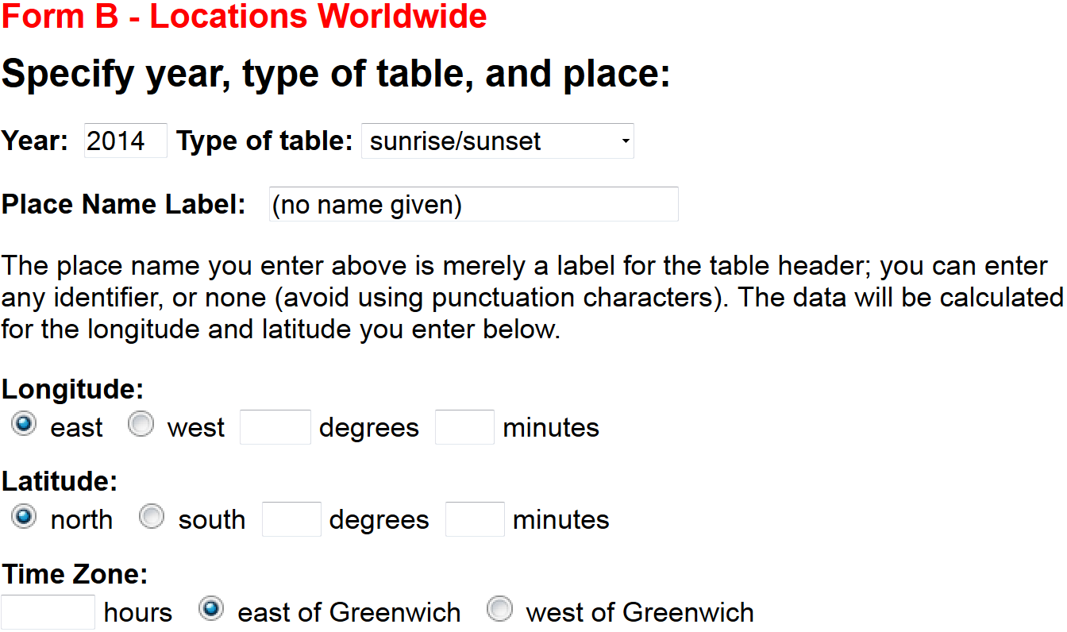

Zuerst müssen die Längen- und Breitengrade der Heimatstadt herausgefunden werden. Des Weiteren ist die Zeitverschiebung der Heimatstadt zu berücksichtigen und die Frage nach deren Einfluss zu klären.

Auf der Webseite gibt es Anleitungen, wie man die errechneten Daten, die im Browser angezeigt werden, in Excel importieren kann.

Es ergaben sich im Unterricht folgende Graphen:

Um die Tageslängen-Kurve mit dem Graphen einer Sinusfunktion anzunähern, eignet sich kein Regressionsmodell in Excel, da hier keine trigonometrischen Regressionsmodelle zur Verfügung stehen. In GeoGebra hingegen ist dies möglich:

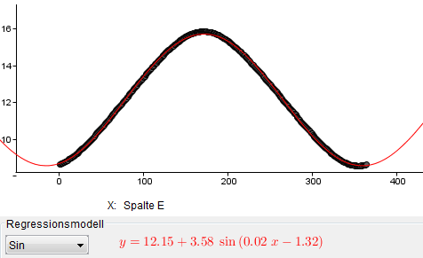

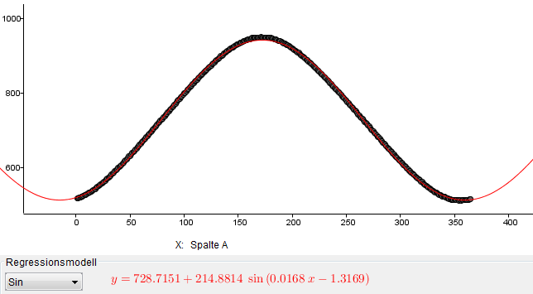

Anhand der Näherungsfunktion $f\left(x\right)=a∙\sin\left(bx+c\right)+d$ kann nun die Analyse der Daten durchgeführt werden:

Mittlere Tageslänge: $d=728,7 \text{min}=12 \text{h} 9 \text{min}$

Unterschied längster – kürzester Tag: $2a=429,8 \text{min}=7 \text{h} 10 \text{min}$

Periodendauer: $T= \frac{2π}{b}=374$ Tage (Problem: Rundungsfehler)

Phasenverschiebung $φ= \frac{c}{b}=78,4$ Tage

Somit wäre der 18. Dezember das Minimum, d. h. der kürzeste Tag.

Vergleich mit realen Werten:

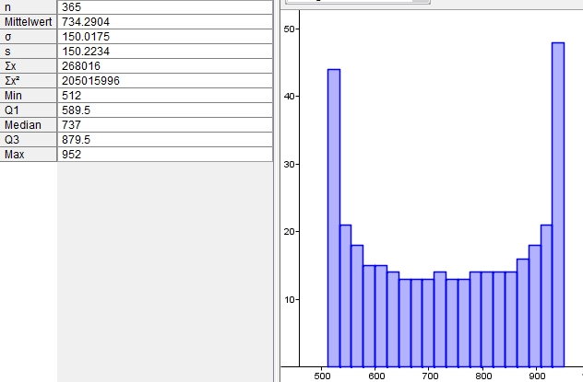

Zu Beginn der Aufgabenbearbeitung ist die Angabe der Homepage, von der die Daten ermittelt werden sollen, unbedingt erforderlich. Hintergrund hierfür ist, dass größere Städte bereits Tageslängen auf unterschiedlichen Seiten ins Internet gestellt haben. Schwierigkeiten bereitet den Lernenden vor allem die Datenanalyse.

Leistungsbewertung

Diese Modellierungsaufgabe fördert nicht nur mathematische Fähigkeiten, sondern beispielsweise auch physikalische und geographische. Hier kommt es vor allem auf die Vollständigkeit des geforderten Berichts und die Nachvollziehbarkeit der Argumentationen an. Bei der nächsten Schularbeit bietet es sich an, eine Frage zum Projekt zu stellen. (Z. B.: Welche Funktion beschreibt den Jahresverlauf der Tageslänge und warum? Erkläre.)

Weiterführende Überlegungen

Im Anschluss an das Projekt sollte die allgemeine Sinusfunktion systematisch analysiert werden.

- Untersuche den Einfluss der Parameter $a$, $b$, $c$ und $d$ auf den Graphen der Funktion
$f\left(x\right)=a∙\sin\left(bx+c\right)+d$.

Beispiel: Untersuche die Graphen von $\sin\left(x\right)$, $\sin{(2x)}$, $\sin{(3x)}$, $\sin\left(0,5x\right)$, $\sin{(0,2x)}$.
Wie wirkt sich der Faktor auf den Graphen der Funktion aus?

- Schreibe einen übersichtlichen Bericht über deine Beobachtungen.

- Finde passende Bezeichnungen für die Bedeutung der einzelnen Parameter.

Bestimme den Jahresverlauf der Tageslänge
deiner Heimatstadt!

Im Folgenden kannst du den Verlauf der Tageslänge deines Heimatortes untersuchen, graphisch darstellen und durch eine geeignete Näherungskurve (Regressionsmodell) annähern.

Als Datengrundlage verwendest du Daten aus dem Internet. Welche Programme du zur Verarbeitung und Analyse der Daten nutzt, steht dir frei.

1 Daten beschaffen

Beschaffe dir über die Seite
http://aa.usno.navy.mil/data/docs/RS_OneYear.php
die Uhrzeiten des Sonnenauf- und des Sonnenuntergangs in deinem Heimatort.

2 Daten analysieren

Analysiere die gewonnenen Daten:

- Wie groß ist die mittlere Tageslänge?

- Um wie viele Minuten unterscheidet sich der kürzeste vom längsten Tag?

- Berechne die Änderung der Tageslänge pro Tag in Minuten. Warum ändert sich die Tageslänge in gewissen Zeiträumen besonders schnell?

- Wie sieht der Jahresverlauf der Tageslänge am Nordpol aus?

- Wenn der Tag am Nordpol länger ist als bei uns, müsste eigentlich die Temperatur dort höher sein als bei uns! Argumentiere.

- Sind deine Daten und Ergebnisse realistisch?

3 Zusatz

Die Sonne ist nicht punktförmig. Wie sollte man also den Sonnentag definieren?

Geht die Sonne wirklich im Osten auf? … Denke an andere Orte auf der Erde.

4 Bewertungsgrundlage

Schreibe einen übersichtlichen Bericht über deine Beobachtungen und finde passende Bezeichnungen für die Bedeutung der einzelnen Größen.

